I.E “Nicanor Rivera Cáceres” 7050

Barranco, Lima



PLAN EVOLUTIVO

Guía de acciones Municipio Escolar 2022

4 de marzo de 2022

**Introducción**

- El proyecto ***“Partido Unido Estudiantil”*** consolidado Municipio Escolar dentro del año 2022, proporciona dentro del presente documento, una guía exhaustiva sobre nuestras acciones a realizar por el periodo 2022, así mismo, la innovación de nuestro **Plan Evolutivo**, consistiendo en cómo se podrán seguir elaborando las propuestas a lo largo de los años por siguientes municipios escolares. Se presentarán las propuestas y las respectivas observaciones por nuestra parte acerca ellas, así mismo, cómo se elaborarán, las dificultades y posibles alternativas. Además, conservando un espacio reservado para la categoría de presupuesto – Cómo conseguiremos el dinero para realizar las acciones-.

**Propuestas**

- A realizarse, estás serán nuestras actividades dentro del plan:

1.1 Dona un Libro a tu Biblioteca.

1.2 Proyecto de ayuda niveladora a estudiantes de primaria.

1.3 Proyecto de rescate de los cursos extracurriculares.

1.4 Proyecto para más actividades deportivas.

1.5 Proyecto de Campañas de Concientización y uso de redes.

1.6 Proyecto Cuidado de niños y menores.

1.7 Proyecto de tachos verdes y reciclaje:

1.8 Proyecto de actividades a largo plazo.

1.9 Proyecto Implementación del Periódico Mural.

// Nuevas ideas.

2.0 Implementación de los concursos intercolegiales.

2.1 Proyección de la página de Instagram y Facebook. (Sorteos)

2.2 Implementación del Muni-Bot para WhatsApp

2.3 Biblioteca virtual en Telegram con libros.

2.4 Charlas especiales a los salones sobre el uso correcto de las redes, y sus peligros.

**1.1 Dona un Libro a tu Biblioteca.**

- Consiste en llevar a cabo un programa experimental para lograr que los estudiantes en virtualidad y presencialidad puedan hacer uso de la biblioteca de nuestro colegio, así como donaciones para ampliar el catálogo de la misma. Se hará uso de un sistema de tarjeta y accesos mediante el aplicativo Excel el cual estará subido al acceso público de las personas en Drive, para así llevar el control necesario del ingreso y salida de los libros.

- Para llevarse a cabo esta propuesta requerimos hacer uso de las encuestas para tener un estudio de la viabilidad de la propuesta. Incluyendo la aceptación de las personas, disponibilidad, sugerencias y críticas respecto a la misma.

- La cronología correspondiente es:

1. **Fase (Antes del comienzo de clases):** Hacer una campaña por redes sociales de "Dona un Libro a tu Biblioteca". Invitando a todos para poder donar libremente libros para aumentar la cantidad de inventario que posee la institución educativa una vez empiece el año escolar, además, insumos para poderlos forrar. Se anexará a la misma, un formulario que contenga datos esenciales como, asistencia de personas, interés público, disponibilidad para donar, cómo les gustaría que fuera el acceso a la biblioteca.
2. **Fase (Antes del comienzo de clases):** Planificar los horarios los cuales poder acceder a la biblioteca en presencialidad o virtualidad con la dirección. Con el resguardo y respeto de las medidas de bioseguridad en todo momento. Asegurando la mayor protección en nuestra Institución. Posteriormente se consultará mediante encuestas usando Google Forms la aceptación de los mismos.
3. **Fase (Comienzo de clases):** Se hará un inventario de los libros adentro de la biblioteca usando el aplicativo Excel. Una vez con esto, se clasificarán los géneros anexada.
4. **Fase (Comienzo de clases):** Se hará una jornada con voluntarios para poder forrar los libros y así protegerlos.
5. **Fase (Apertura general a la biblioteca):** Una vez listas las fases anteriores, se dará un anuncio público por las redes sociales oficiales del colegio para que los estudiantes y profesores.

- Las dificultades estimadas para la realización de la propuesta son centradas al presupuesto y cantidad de insumos donados. Puesto que necesitaremos conseguir una cantidad razonable de insumos plásticos para poder forrar los libros de la biblioteca a favor de poderlos proteger con el uso que se les puedan dar.

- Los riesgos de realizar esta propuesta son el mantenimiento inadecuado de las medidas de bioseguridad en la biblioteca e Institución, por la razón de que podría convertirse en un centro de contagio para las personas. Siendo también el deterioro de los libros a los cuales estarán expuestos si no se aplican debidamente las medidas de cuidado. Finalmente, la aceptación de las personas, ya que es sabido que la lectura en las bibliotecas se ha ido disminuyendo a lo largo del tiempo (Fuertemente influenciado por la virtualidad) y esto traería riesgos en que no se puedan conseguir voluntarios para las fases, o el uso de la biblioteca.

- Las posibles alternativas a esta propuesta son el uso de la plataforma Drive para crear una biblioteca virtual donde los estudiantes puedan ingresar libremente, y descargar los libros en formato de PDF.

**1.2 Proyecto de ayuda niveladora a estudiantes de primaria.**

- En la campaña de elecciones, una preocupación dentro de los grados menores (5to-6to grado de primaria) fue que no se encuentran preparados para ingresar a la secundaria por el área de inglés puesto que no están dentro de su curricular escolar y no tienen bases preparadas. Lo que les complicará en su desenvolvimiento académico. También, les preocupa sobre cómo es la secundaria. Entonces, la propuesta propone dos estrategias para solucionar estas problemáticas:

A) Consiste en un post de consejos dentro de Instagram, donde los estudiantes de grados superiores puedan dejar consejos útiles para poderlos ayudar. Así como experiencias personales sobre la secundaria que les permita ayudarlos a darle una nueva perspectiva positiva.

B) Club de inglés que permita ayudar a los alumnos de primaria adaptarse de forma práctica al nuevo lenguaje ya que será un espacio de charla en inglés, diferenciado a la forma habitual donde se aprende, este se caracterizará en el uso intensivo del mismo para expresarse en totalidad, ya que científicamente está comprobado que esto aumentará exponencial y eficientemente su entendimiento del idioma al ponerlo en práctica con las bases pertinentes. Perdiendo así su miedo para expresarse, mejorando su desenvolvimiento, y preparándolo eficazmente para el inglés de secundaría. Así mismo, esto es para que los alumnos recién graduados puedan crearse un propio habito de estudio y se les facilite el transcurso de primaria a secundaria, con los consejos de los demás grados superiores

**1.3 Proyecto de rescate de los cursos extracurriculares.**

- Consiste en formar programas extracurriculares, con el formato de clubes, siendo ejemplos: Club de debate, lectura, programación, música. Donde los estudiantes puedan compartir sus aprendizajes en otras áreas con otros.

- Para realizar esta propuesta, se asignaron las siguientes fases:

1. **Fase (Antes del comienzo de clases):** Elaborar un estudio de campo con encuestas para conocer la situación de la aceptación de los estudiantes sobre los clubes recreacionales, anexando las sugerencias y presentando la propuesta, como las explicaciones del porqué ciertas asignaturas como Club de Cocina estarán pospuestas.

Una vez teniendo datos suficientes, se hará un análisis de los resultados.

1. **Fase (Antes del comienzo de clases):** Con los resultados, se crearán los clubes recreacionales de las asignaturas con mayor índice de aceptación, así mismo, adaptar las propuestas y sugerencias dadas por el público. Por lo que se harán las siguientes pautas para realizarlo: Serán mediante grupos de WhatsApp, dentro estarán los representantes de los clubes del Municipio Escolar, los padres de los estudiantes en caso de ser solicitado, la directiva, y siendo a futuro posible, incluir el profesor de dicha materia. Cada club creado tendrá materiales virtuales a los cuales podremos aportar, siendo libros, herramientas, webs (Ejemplo, replit.com para la asignatura de programación), software, etc. Todo dentro de la plataforma Drive, o alternativas como Telegram, MediaFire, Mega (En caso de ser requerido por el tamaño de almacenamiento ya que estos proveen más medidas para poder almacenar todo, y accesible de forma gratuita).
2. **Fase (Antes del comienzo de clases):** Una vez los grupos creados, el material y/o herramientas, software organizado y preparado. Se harán formularios usando el aplicativo Google Forms para hacer las inscripciones donde en conjunto con la directiva, podremos los consentimientos necesarios y datos para incluir a los estudiantes o personas dentro de los clubes.
3. **Fase (Posterior comienzo de clases):** Con la creación de los clubes en formato virtual, se crearán los respectivos análisis de la aceptación y viabilidad de los mismos, para poder así crear los espacios presenciales de los clubes, siendo los principales estimados **Club de deportes, música, lectura**.

**1.4 Proyecto para apoyar los deportes.**

- Consiste mediante las recaudaciones de fondos que hagamos poder añadiendo las mallas de fútbol, renovar la malla de Vóley. Y así mismo, organizarnos con un plan donde se pueda pedir en días de semana u otros las mallas para usar. Esto se llevará a cabo junto a la dirección para salvaguardar la salud de los estudiantes cuando se hagan las actividades de recaudación, así como hacerlo organizadamente.

- Se encuentra destinada a fases posteriores de recaudaciones de dinero, por lo cual, su comienzo estará previsto para después del comienzo de clases.

**1.5 Proyecto de Campañas de Concientización y uso de redes.**

- Dentro del periodo del Municipio 2022, se hará uso de las redes sociales y presencialidad para hacer campañas a favor de concientizar a las personas acerca de temas actuales. Con el fin de ayudar a su impacto en nuestra sociedad y colegio. Enfocándose principalmente en: Ciberbullyng, acoso, discriminación por raza o género. Incentivar la equidad de género, y medio ambiente. Prácticas responsables.

- Usando las tecnologías y redes que poseemos, usaremos el Instagram de nuestro colegio, y la página de Facebook para su difusión. Así mismo el uso de estrategias para llegar a las personas. Haremos uso de distribuciones de Adobe, siendo Illustrator, Photoshop y también Canvas para la elaboración.

**1.6 Proyecto Cuidado de niños y menores.**

-Consiste en elaborar métodos de seguridad y salubridad aparte de las dadas por el gobierno para resguardar la salud y seguridad del alumnado. Sé desarrollara con la participación de los auxiliares de primaria, secundaria e inicial en los horarios de entrada y salida de los estudiantes.

- Las dificultades son que en los menores de inicial y primaria, solo a la hora de recojo se podrán llevar a sus menores los padres, apoderado o persona autorizada por el padre o apoderado.

- Los riesgos es que el padre o representante no pueda recoger a la hora indicada a sus menores hijos por cualquier inconveniente y dado el caso tengan que mandar a una persona no autorizada se le pedirá el nombre y documento de identidad para el recojo del menor.

1.7 Proyecto de tachos verdes y reciclaje:

- Gracias a las propuestas dadas por el alumnado, proponemos la elaboración de tachos verdes y de colores para el reciclaje, accesibles para los patios de primaria y secundaria

- Es buena esta manera de concientizar a las personas el reciclaje o la reutilización de plásticos, y más cuando hacemos actividades relacionadas a ello para el mejoramiento del ambiente del colegio y beneficio de todos

- Es una actividad que nos compromete a enseñar el cuidado de las cosas y de nuestro ambiente en el que utilizamos día a día.

1.8 Proyecto de actividades a largo plazo.

- Estrategia A: -Con las recaudaciones que tengamos podremos adquirir un sistema de cámaras en puntos estratégicos del colegio. Siendo controladas por la dirección para el cuidado de todos.

- En anteriores partidos, las propuestas de las cámaras se han prometido en varias ocasiones, pero no se han cumplido, como bien nuestro partido tiene un plan de largo plazo, que mediante nuestros métodos de recaudación de dinero

podremos ahorrar para la compra de estas cámaras y que los próximos partidos puedan seguir los pasos de nuestro plan evolutivo

-las dificultades son nuestros métodos de recaudación por las medidas sanitarias del estado en los colegios, pero se desarrollará un plan para que se adapten a todas

- Los riesgos es que nuestro plan no se siga desarrollando por los otros partidos, pero al final de nuestro periodo de servicios, se hará una pequeña charla para los próximos candidatos hacia alcalde del colegio para mencionar el mismo plan.

**1.9 Proyecto Implementación del Periódico Mural.**

- Se basa de un periódico mural, donde se pondrá los proyectos siguientes a desarrollar, las áreas extracurriculares, y diferentes tipos de actividades para el mejoramiento del colegio dificultades: Las dificultades de un periódico mural es que continuamente se vea actualizado y un organiza miento de todos los que lo conformen no se ubicaría ningún riesgo en elaborar un periódico mural, ya que es muy práctico e intuitivo y se verá una organización más elaborada de todas las actividades que vaya colocando el municipio escolar.

**2.0 Implementación de los concursos intercolegiales.**

**-** Mediante las comunicaciones con los Municipios Escolares de los diferentes distritos de Barranco, el colegio Eguren nos invitó a participar en un concurso de periódicos murales donde participarán colegios como el **Arnáez**, **Santa Rosa de Lima, Mercedes Indacochea**. Realizándose en el mes de junio.

Este tendrá un costo de entrada para que pueda haberse premios, así mismo, dentro del colegio habrá una convocatoria interna para elegir a los representantes que participarán. Los grupos de estudiantes pueden estar conformados por varios, pues también es una actividad grupal.

La iniciativa está pensada como una forma de apoyar el arte de nuestro colegio, e incentivar a hacer público las cualidades que puedan tener ciertos estudiantes mediante concursos, unidos por un fin.

Al igual que se esperaría con esta actividad hacer más lugares con expresiones artísticas dentro del colegio, como murales aparte del que ya hay, en los salones, gradas, mesas, etc.

**2.1 Proyección de la página de Instagram.**

- Es una opinión firme el que el colegio pueda tener diferentes redes sociales activas y con contenido de calidad, para la variedad de público. Por ello, la página de Instagram busca ampliar el rango de visión de nuestra Institución.

- Buscamos con esto, tener un ecosistema virtual – El conjunto de redes sociales, como Facebook, Instagram y WhatsApp – unido y activo, que puedan converger en conjunto. Aprovechando las virtudes y cualidades de estos; Como Facebook y el alcance prioritario de personas por el rango de visitas, Instagram como la accesibilidad a la información precisa, pudiéndose ver como la plataforma dinámica para hacerse concursos y sorteos. Incluyendo WhatsApp con el **Muni-Bot.**

- Nuestra proyección es aplicar la página de Instagram de la Institución, y que todas las personas dentro y fuera del colegio la sigan, estén al tanto de las noticias y participen de forma sana.

**2.2 Implementación del Muni-Bot para WhatsApp**

- El Muni-Bot es un invento creado por nuestro Municipio el cual consiste en un Bot de WhatsApp, usando frameworks de código abierto llamada whatsapp-web.js y el conjunto de lenguajes basados en Java, como JavaScript y NodeJS. Es fácil de usar, y amigable con el entorno. En el siguiente esquema se muestra sus responses:

-

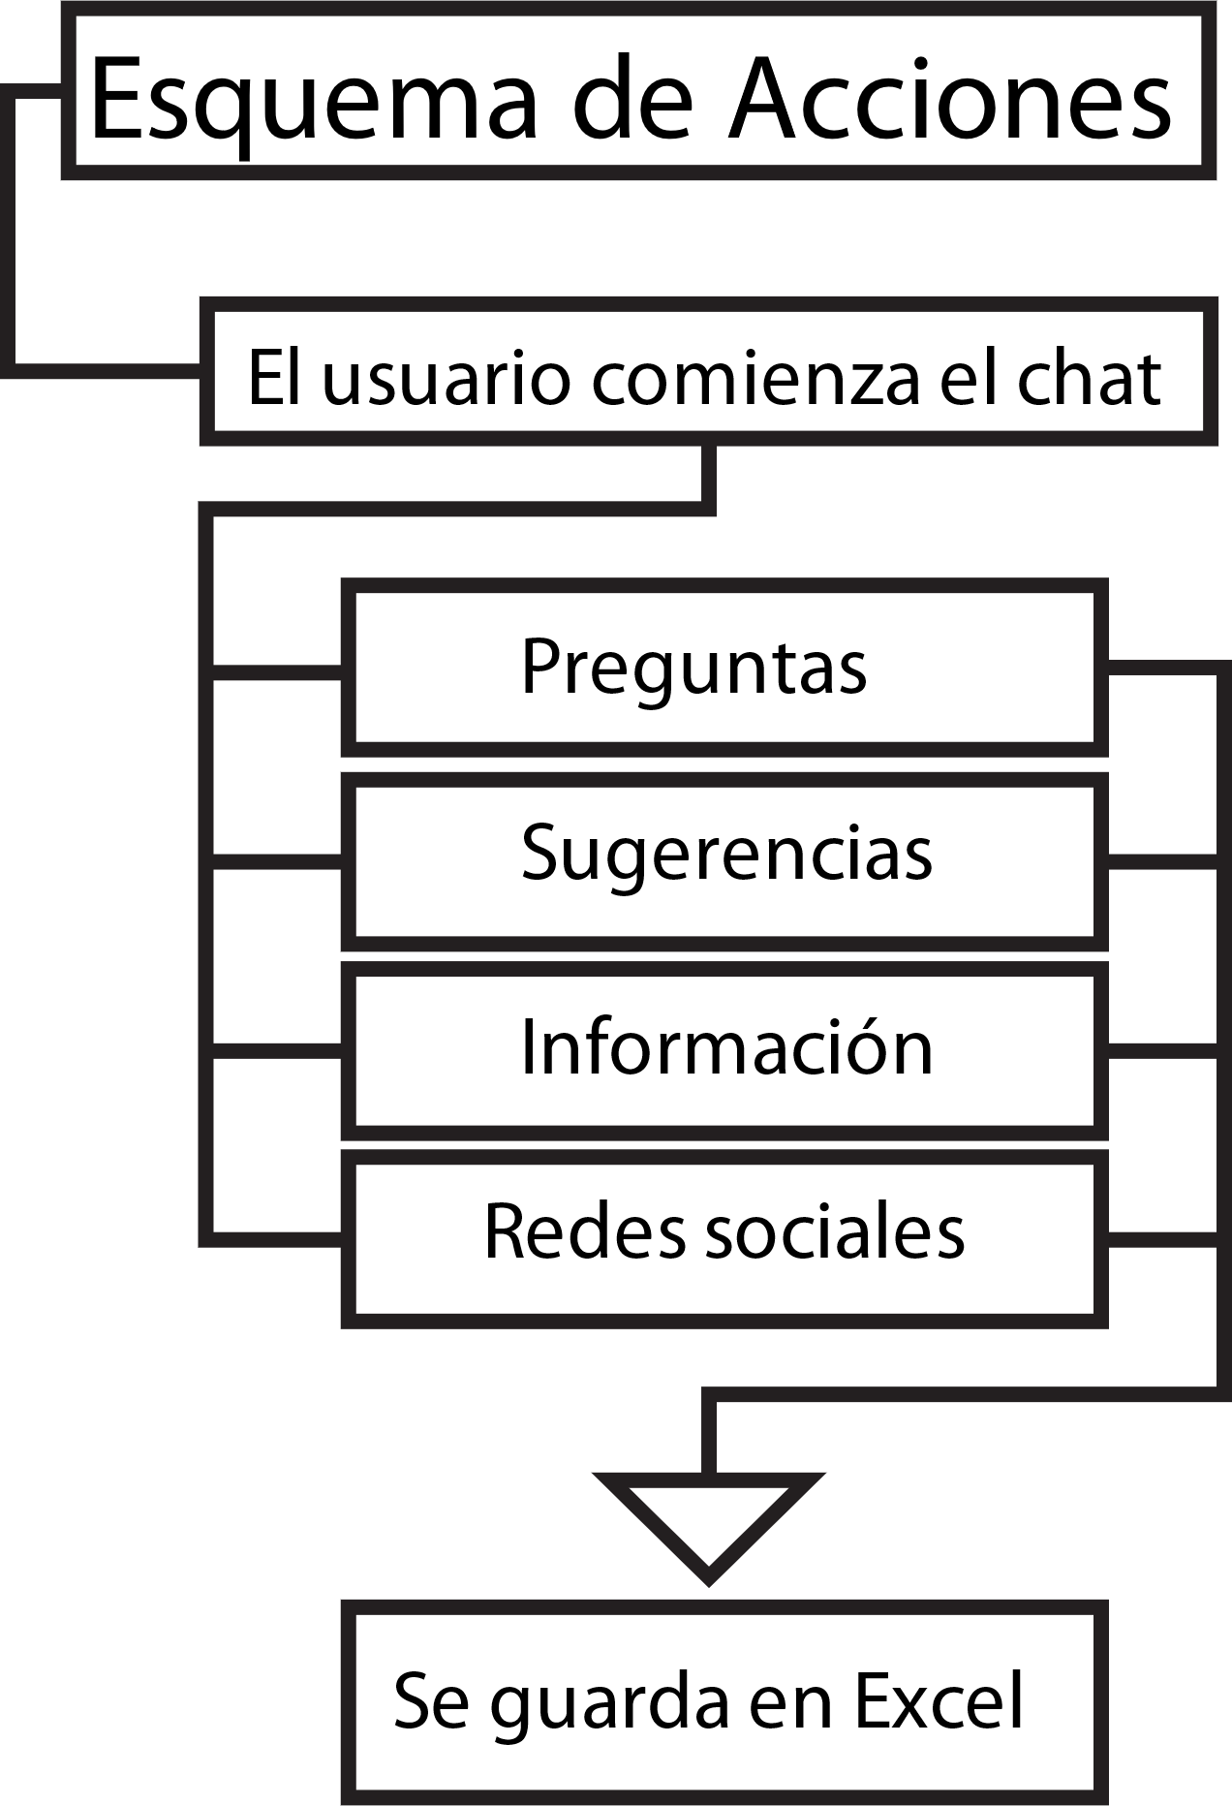

**2.3 Biblioteca virtual en Telegram con libros.**

- Telegram es una red social que cuenta con una amplia variedad de cualidades positivas para nuestro Municipio, una de ellas, es la capacidad de almacenamiento gratuito de archivos de forma accesible y fácil de usar. Esto usando el formato de **Canales**, en el interior las personas podrán acceder a un catalogo extenso de libros útiles, desde la secciones de literatura hasta

Fondos

- En contexto, poseemos un total de S/0 para el capital a usar entre las propuestas, puesto que, no recibimos algún tipo de inyección de dinero entre el colegio y nosotros. Entonces, las formas de recaudar presupuesto para nuestras acciones son:

* Día de actividades lúdicas y/o recreacionales: Serán eventos organizados con el apoyo de la dirección para establecer días en los que estudiantes y representantes puedan participar en horarios extracurriculares en el colegio. Gracias a la variedad de temáticas, sea día del Jean, polladas, etc. Podremos ir realizando estás mismas a lo largo del año escolar. Con respecto a las dificultades, se tiene previsto que para luego del comienzo de clases se irán retomando las actividades presenciales paulatinamente conservando las medidas de bioseguridad puestas por el Estado y muchas personas no podrán asistir y apoyar a las recaudaciones.
* Donaciones.
* Programa de venta de recursos: Esto propone crear un comité donde estudiantes puedan vender recursos gráficos creados por ellos, dulces, etc. Y sean difundidos por las redes del colegio, así el resultado de las ventas se pueda aplicar un porcentaje para la recaudación